欢迎加入智绘未来，为了更加顺利地开展工作，请您参考以下内容，尽快熟悉工作流程。

公司当地负责人会给您准备一个邮箱，用于与同事或客户交互文档。

1. 新申请撰写流程

代理人撰写的历次版本都要经过流程老师发送给发明人，发送时抄送张浩，不要直接将文本发送给发明人。新入职的代理人可以在“软件工具”文件夹中找到网易大师的安装包，安装之后以如下方式对邮箱进行设置，可以省去每次邮件重复填写的内容。

* 1. 网易邮箱大师设置方式

安装网易邮箱大师登录后，显示如下界面。

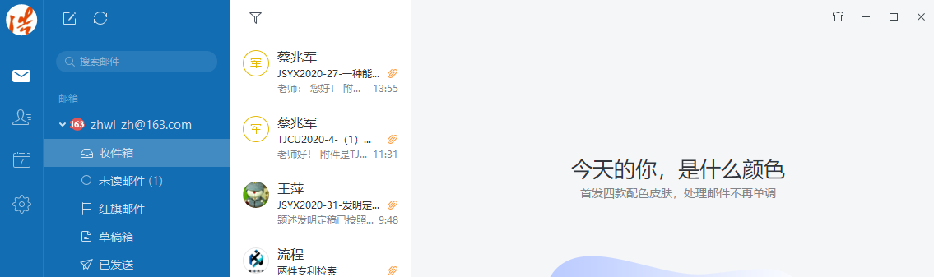

如下图所示，依次点击“设置”、“邮箱设置”、“邮件模板”和“模板管理”。

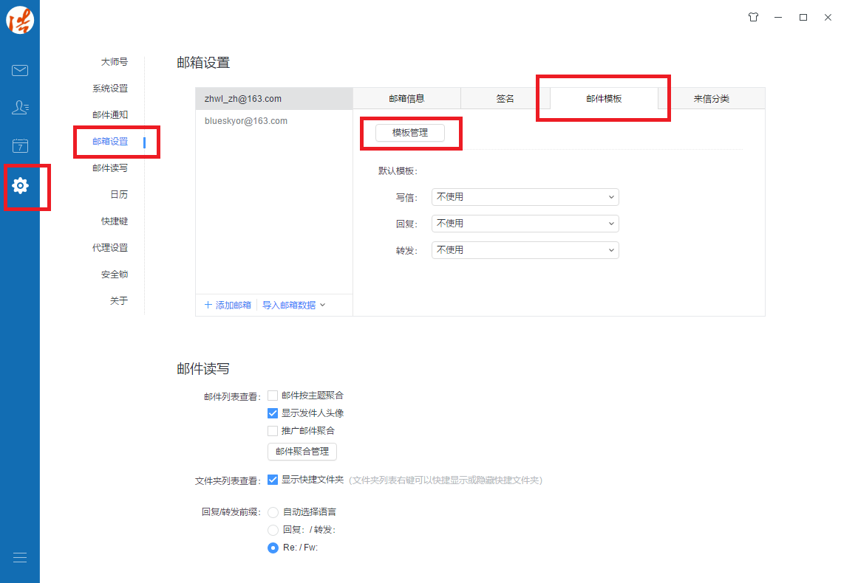

如下图所示，点击“新建模板”；可以在“模板名称”里修改名称；在“收件人”一栏填入zhuanligongzuo@163.com；点击“抄送”在抄送栏填入zhwl\_zh@163.com；在正文部分按照如下格式进行编辑，其中【】中用于未来填入每个案子的名称，留自己的姓名；点击“保存”。

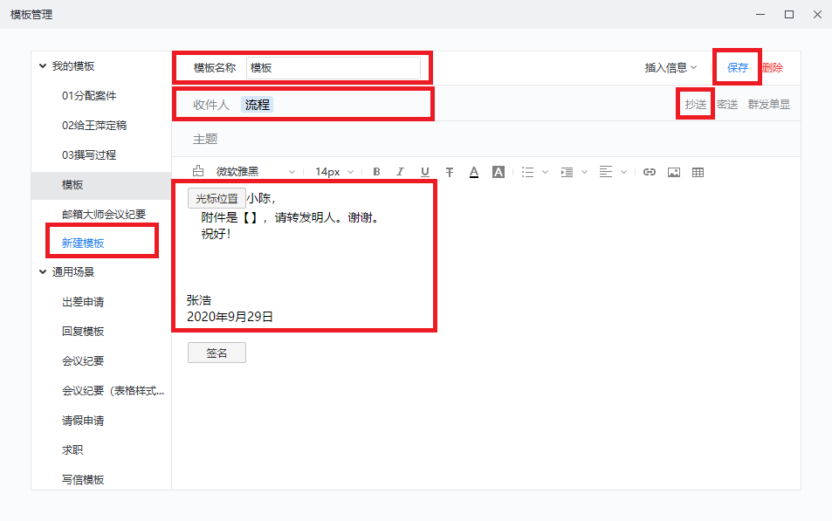

在邮箱界面ctrl+N，写新邮件，如下图所示，点击右侧已经建立的模板，收件人和抄送自动带入，不需要填写，用鼠标将附件word和/或pdf拖入下图界面，主题名称自动生成为附件的文件名，在【】中填入该文件名，修改日期。点击发送即可。

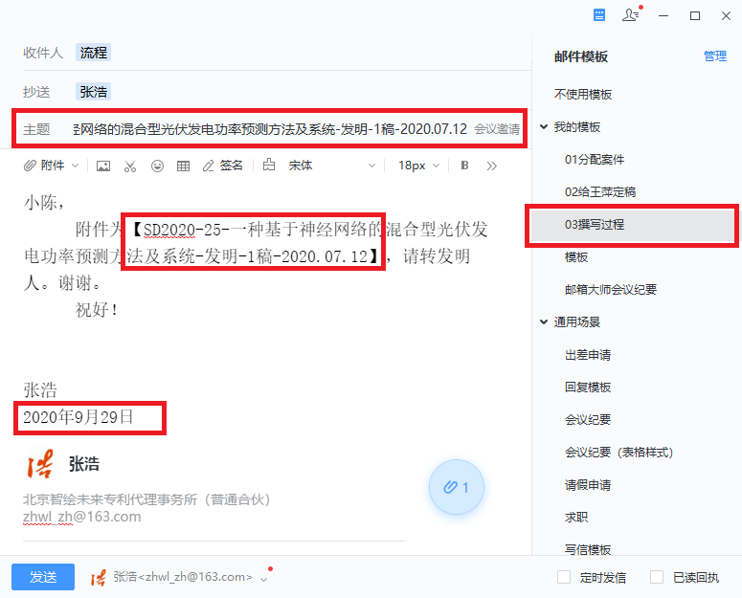

* 1. 历次版本交互
     1. Word设置

请代理人按照以下方式对历次版本进行命名，首先如下图，在word的左上角，点击“文件”

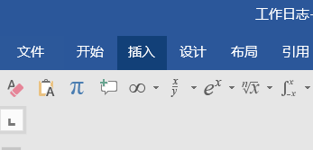

如下图，左下角，点击“选项”

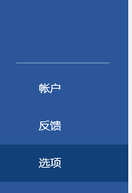

将用户名和缩写统一为如下图红框所示的名称。

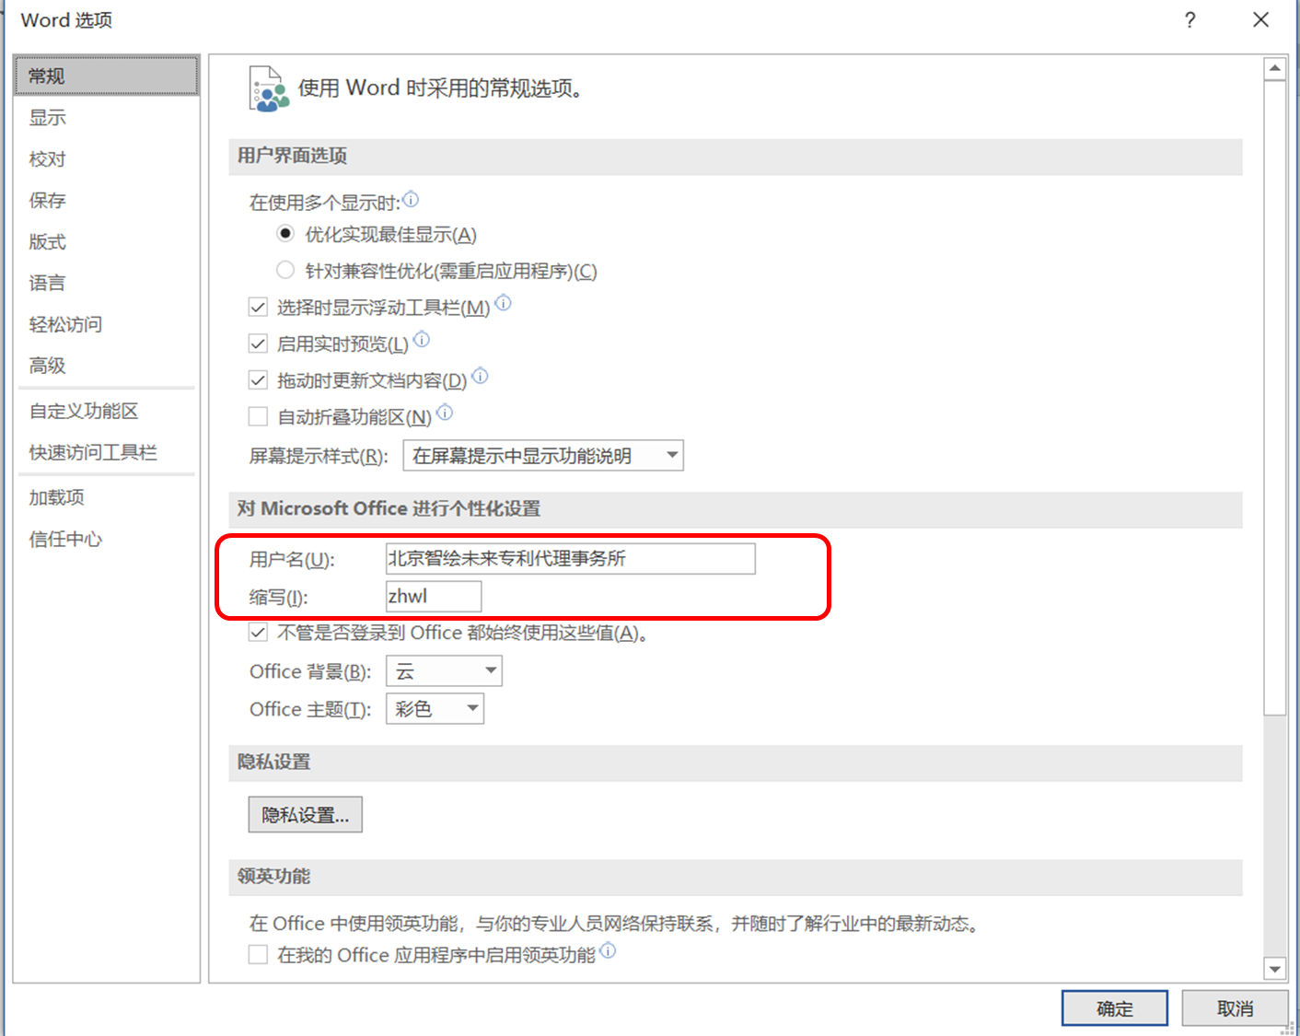

* + 1. 历次版本模板的使用

在“撰写模板”文件夹下的“新申请撰写模板”最为常用。其中已经内置了撰写正文的格式样式，具体使用方式如下图所示。

选中需要设定格式的部分，然后点击样式栏中的“04权序”。

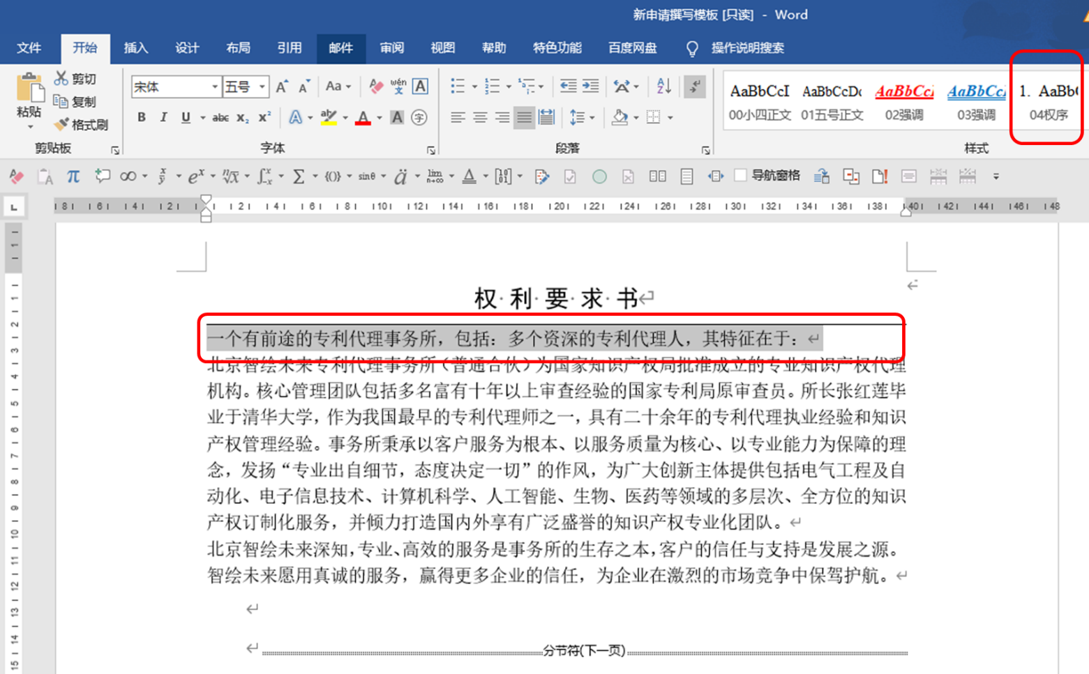

产生如下图中间红框所示的效果，权利要求将自动编号，文字格式自动调整为宋体、小四、缩进2字符、1.5行距。

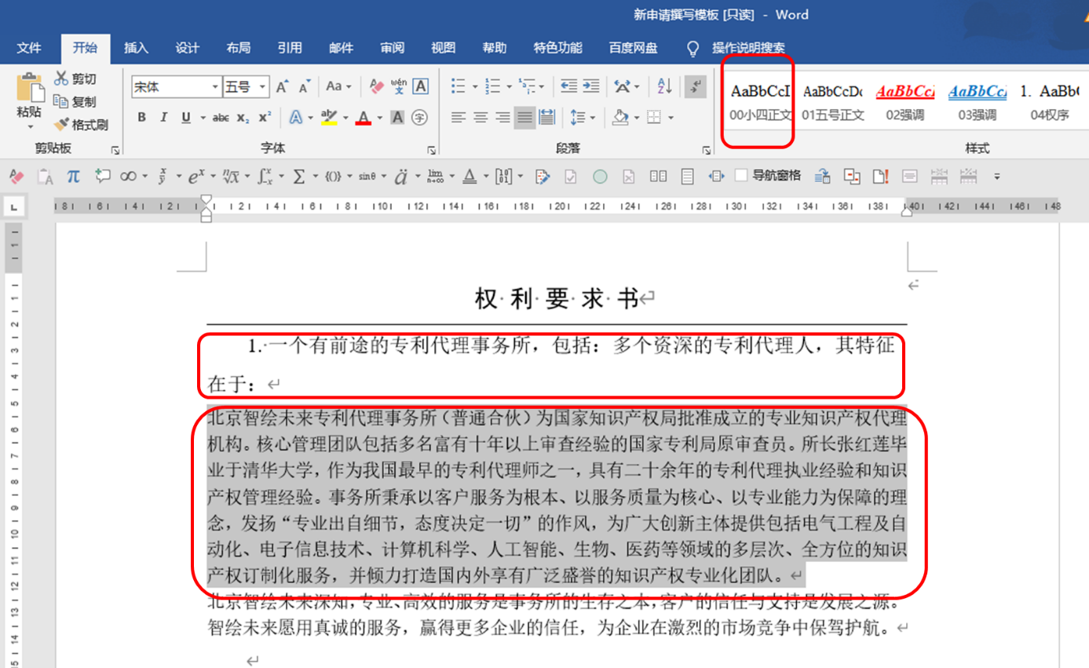

接下来选中其余表编辑格式的部分（包括除权利要求主题或者引用部分的其余内容，还包括说明书中除了标题之外的正文内容）。点击上图中的“00小四正文”。产生如下图效果。

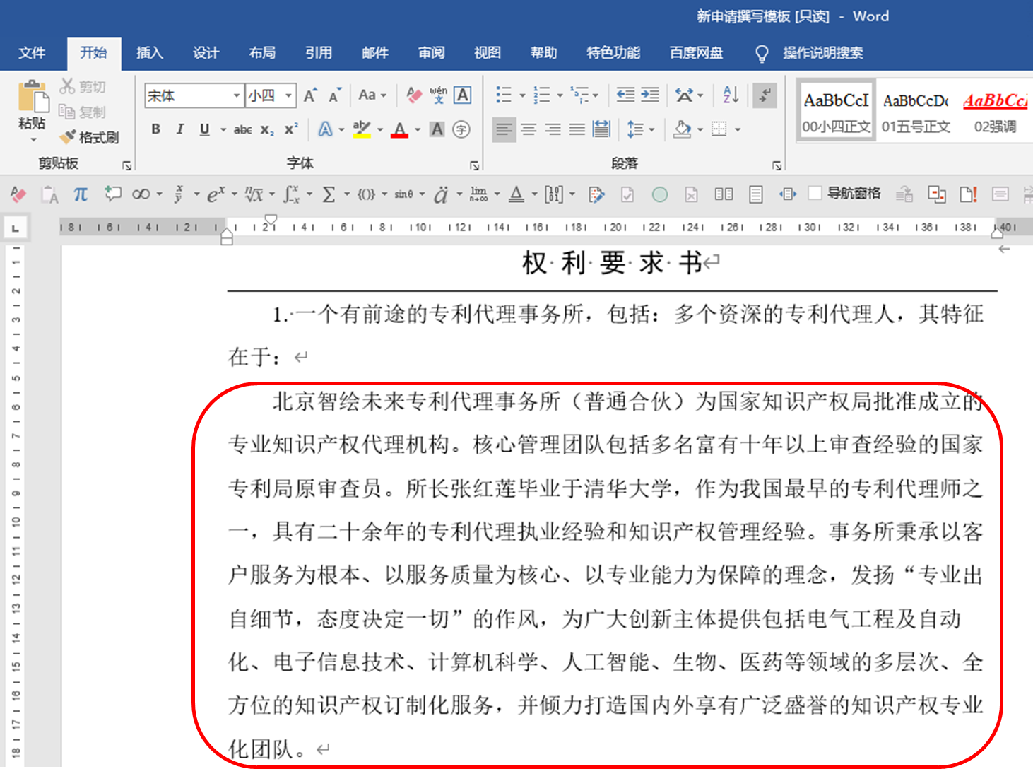

文字格式自动调整为宋体、小四、缩进2字符、1.5行距。

* + 1. 历次版本名称

下图中展示了与发明人交互版本的命名方式，请代理人务必按照以下文件名对版本进行管理，并且给流程老师邮件时，就以该文件名作为邮件主题，便于流程老师记录。

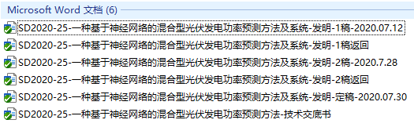

“SD2020-25-一种基于神经网络的混合型光伏发电功率预测方法及系统-发明-1稿-2020.07.12”当中，

“SD2020-25”是案件编号，案件分配时由流程老师分配；

“一种基于神经网络的混合型光伏发电功率预测方法及系统”是发明名称，需要注意的是，这部分与说明书标题部分的发明名称要保持一致，也就是说，如果发明人修改了文本内部的名称，需要对word的文件名进行修改，保持一致；

“发明”是指专利申请类型；

“1稿”表示当前代理人发送的版本；

“1稿返回”表示发明人对代理人“1稿”修改后的返回版本，无论发明人怎样命名该word，返回时由代理人将其修改为该格式。

当使用如上规则编辑好文件名之后，如下图所示，新建邮件时，点击新建好的邮件模板1，然后把编辑好文件名的word文件直接用鼠标直接拖到这个界面上，就会看到，在2的位置看到添加了附件，在3的位置看到自动生成了和word名相同的邮件主题名。只需要把邮件正文中的\*略做编辑即可发送。

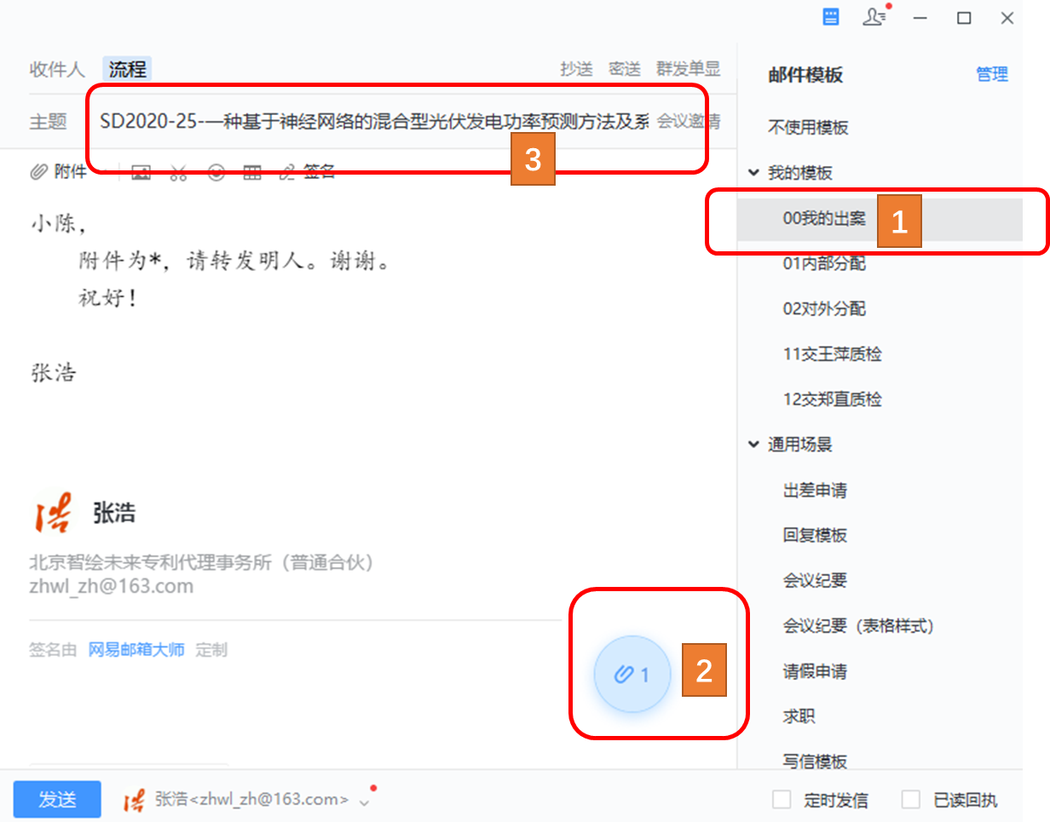

定稿时，使用下图的虚拟打印机，将word文本转换为pdf文本。将这两个文本发送给流程老师，收到抄送版本的质检老师质检后，若无问题，通知流程老师出案，若需要修改，由质检老师邮件通知代理人进行修改，修改后重新出案。

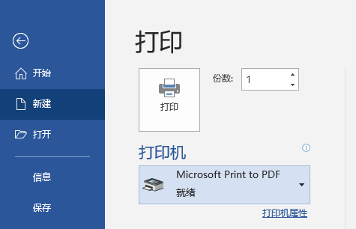

1. 可能用到的其它工具
   1. 软件工具

代理人可以在“软件工具”文件夹中找到draw.io安装包，该工具可以替代viso的大多数功能，该软件是免费工具，不需要注册，安装后可以将语言设置为中文。

* 1. 常用的网站
     1. 国家知识产权局的检索系统

网址为：<http://pss-system.cnipa.gov.cn/>，用于常规检索，注册账号后即可使用。

* + 1. 欧洲专利局的检索系统

网址为：<https://worldwide.espacenet.com/?locale=en_EP>，用于全球专利检索，不需要注册账号。

* + 1. 韩国专利局的检索系统

网址为：<http://engportal.kipris.or.kr/engportal/search/total_search.do>，用于检索韩国专利，不需要注册账号。

* + 1. 世界知识产权组织的检索系统

网址为：<https://patentscope2.wipo.int/search/en/search.jsf>，用于检索全球专利，不需要注册账号。

1. 常用的法律法规

代理人可以在“法律法规”文件夹中找到《专利法》、《专利法实施细则》和《专利审查指南》的电子版。以及重要的指南修改公告。供代理人在工作中进行参详。

1. 其它事项

每周一上午召开代理人全体会议，每个人介绍上周已完成工作，介绍下周工作计划。研讨工作中的难点。

在“参考过程”文件夹中，还有个参考案例的撰写过程，供新入职的代理人参考。